COLEGIO SAN AGUSTÍN DEPARTAMENTO DE LENGUA EXTRANJERA:
INGLÉS 5to Grado A-B-C-D-E
ORAL TEST “IN THE HOUSE¨
Familias se tomará evaluación Oral con Nota de la Unidad 3 el día 1° y 3° de Julio, vamos a realizar un proyecto llamado:
“My Dream House”.
A continuación, se detalla la forma de realizarlo de manera OBLIGATORIA YA QUE EL MISMO ES CON NOTA. Deben traerlo desde la casa para poder armar en clase las oraciones. Dicha casa debe ser presentada el día lunes 24 de junio.
Dibujar en una hoja número 5 blanca, la casa de tus sueños. (puede ser cartulina, u otro material parecido)
También pueden recortar de revistas o imprimir partes de casas y armar así la de sus sueños.
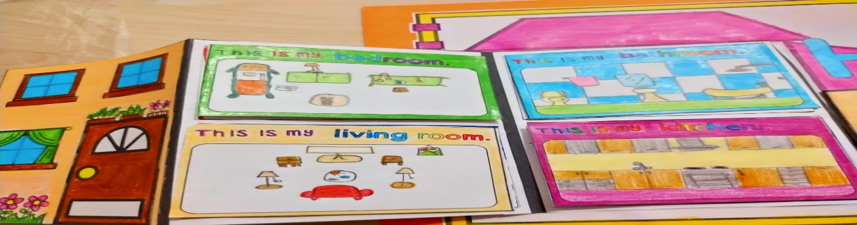

Luego escribir oraciones usando THERE IS – THERE ISN´T/ THERE ARE- THERE AREN´T
Ejemplo:
THIS IS MY BEDROOM. THERE IS ONE BED. THERE ARE TWO LAMPS. THERE IS A DESK .
THERE ISN´T A TV.
Describir 4 o 5 sectores de la casa, utilizando oraciones positivas y oraciones negativas en cada habitación a describir.
Al momento de la evaluación oral los chicos no pueden leer las oraciones, las mismas deben venir estudiadas desde la casa.

